Рабочий лист № 3

Ребята!
Выполняя задания, передвигайтесь от объекта №1 до объекта №4.
Фотографируйте экспонаты-буквы для оформления творческой работы в классе.

Задание № 1.
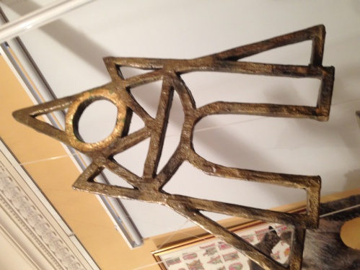
1. Найдите и рассмотрите объект № 1 «Загадка из букв».
2. Найдите внутри этого объекта буквы. Подумайте, какое слово получится из этих букв.
3. Запишите получившееся слово.

4. Обведите на фотографии объекта вторую букву этого слова.

Задание № 2.
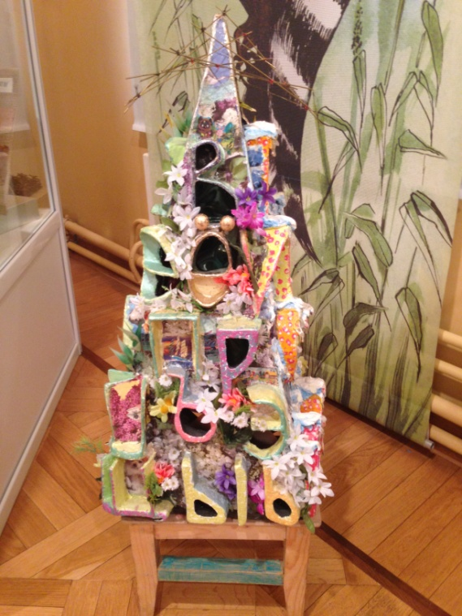

1. Рассмотрите объект № 2 «Времена года».
2. Составьте из букв слова на тему «ВЕСНА».
3. Запишите слова в модели слов (в одном прямоугольнике – одна буква).

4. Поставьте в словах ударение. Разделите на слоги. Подчеркните буквы, обозначающие мягкие согласные буквы

Задание № 3.

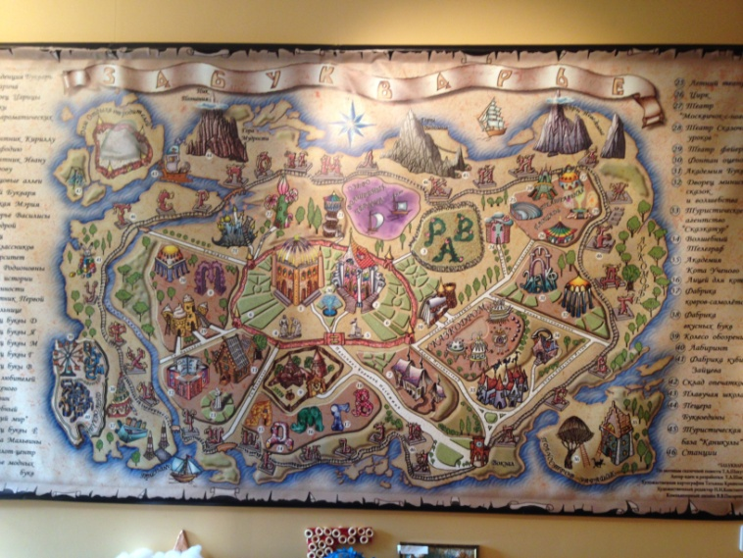
1. Рассмотрите объект № 3 «Карта Забукварья».
2. Найдите улицу «Буква Лэнд».
3. Обведите буквы, которые вы нашли на улице «Буква Лэнд».
4. Допишите буквы, которые есть на этой улице.

Л | а | В | ш | Ж | р | Г | Ч | З | М | й

Задание № 4.

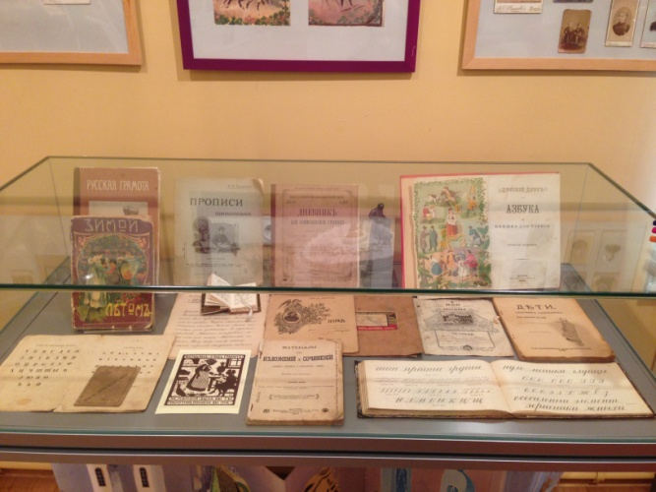

1. Рассмотрите объект № 4 «Взгляд в прошлое».
2. Прочитайте названия предметов.
3. Зачеркните предметы, которыми сейчас НЕ пользуются в школе.

Перо | Стержень
Букварь | Чернильница
Прописи | Ручка

Задание № 5.

- Отметьте объект, который вам запомнился. Объясните, почему.

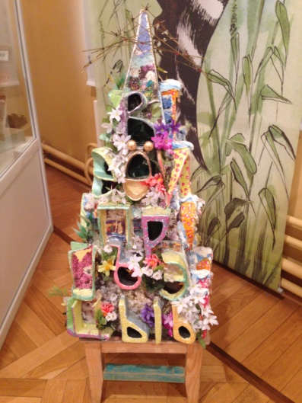 | 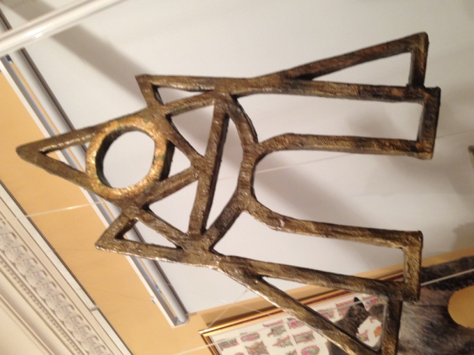
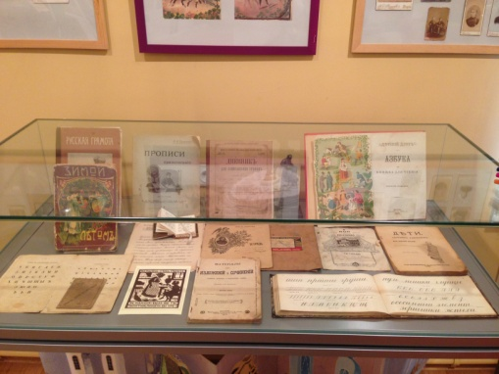 | 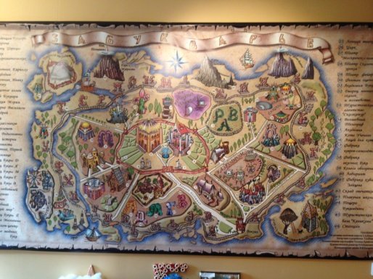

Задание № 6.
Соберите фотоматериалы для выполнения в классе творческого задания «Живая Азбука».

